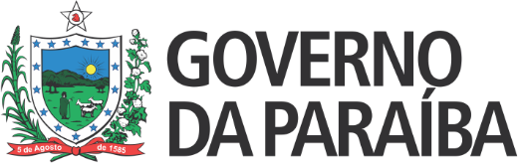
Secretaria de Estado da Educação e da Ciência e Tecnologia
Conselho Estadual de Educação

RESOLUÇÃO Nº 112/2019

AUTORIZA O FUNCIONAMENTO DA EDUCAÇÃO INFANTIL NO CENTRO EDUCACIONAL PALAVRAS MÁGICAS, LOCALIZADO NA RUA LUÍS RODRIGUES DE ALBUQUERQUE, 23, SERROTÃO, NA CIDADE DE CAMPINA GRANDE–PB, MANTIDO POR EDILENE DEODATO MONTENEGRO – CNPJ 29.713.632/0001-84.

O CONSELHO ESTADUAL DE EDUCAÇÃO DA PARAÍBA, no uso de suas atribuições e com fundamento no Parecer nº 085/2019, exarado no Processo nº 0016532-8/2018, oriundo da Câmara de Educação Infantil e Ensino Fundamental, e aprovado em Sessão Plenária realizada nesta data,
RESOLVE:
Art. 1º Autorizar, pelo período de 3 (três) anos, o funcionamento da Educação Infantil no Centro Educacional Palavras Mágicas, localizado na cidade de João Pessoa−PB, mantido por Edilene Deodato Montenegro – CNPJ 29.713.632/0001-84.
Art. 2º A presente Resolução entra em vigor na data de sua publicação.
Art. 3º Revogam-se as disposições em contrário.

Sala das Sessões do Conselho Estadual de Educação, 4 de abril de 2019.

CARLOS ENRIQUE RUIZ FERREIRA

Presidente - CEE/PB

BIANCA NÓBREGA MEIRELES
Relatora

